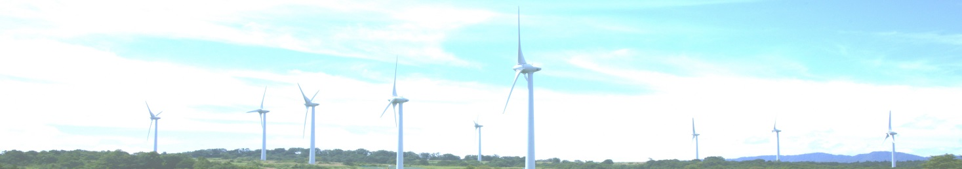
令和元年度 第１回福島県再生可能エネルギー関連産業推進研究会開催のご案内

再生可能エネルギー先駆けの地の実現に向け、福島県では「福島新エネ社会構想」の目標である「再エネ導入拡大」、「水素社会実現のためのモデル構築」そして「スマートコミュニティの構築」が着々と進められており、地元企業にも事業化への大きなチャンスが生まれることが期待されています。

そこで今回の研究会では、再生可能エネルギー利用の普及に向けてグローバルな活動を展開されている自然エネルギー財団事業局長の大林ミカ氏をお招きし、国内外の再生可能エネルギーの最新情勢と地元企業の可能性について御講演いただくことになりました。また、福島県の再生可能エネルギーの取組みとともに本研究会の今年度の活動方針など、新たなステージに突入した再生可能エネルギー産業への参入と展開に不可欠な情報についてわかりやすくお伝えします。

福島そして世界市場に向けて、再生可能エネルギーに関する事業化をご検討されている企業の皆様には大いに役立つ内容となっております。是非この機会を逃すことなく、多数の会員のご参加をお待ち申し上げます。

◆ 概 要 ◆
１ 日 時 令和元年５月２０日（月）14：00 ～ 16：１0（交流会 16：15～1６：45）
２ 場 所 福島県ハイテクプラザ 多目的ホール（福島県郡山市待池台1丁目12番地）
３ 内 容
（１）特別講演
「世界で進むエネルギー転換 ～自然エネルギー産業革命を福島から興す～」
公益財団法人自然エネルギー財団 事業局長 大林 ミカ 氏
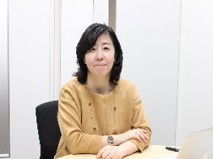
大林ミカ氏プロフィール
2000年に環境エネルギー政策研究所の設立に参加し2000年から2008年まで副所長。
その後、駐日英国大使館にて気候変動政策アドバイザー、「国際再生可能エネルギー機関（IRENA）」
アジア太平洋地域の政策・プロジェクトマネージャーを経て、2011年より自然エネルギー財団に所属。
エネルギー転換に関する調査、情報発信及び政策提言に関する国際的権威として幅広く活躍中。
2017年、国際太陽エネルギー学会（ISES）より「グローバル・リーダーシップアワード」を受賞。

（２）今年度における国の取組方針
経済産業省資源エネルギー庁 新エネルギー課
（３）今年度における福島県の取組方針
福島県企画調整部エネルギー課 福島県商工労働部産業創出課
（４）今年度の再エネ研究会活動方針
エネルギー・エージェンシーふくしま チーフコーディネーター 柿崎 隆夫

４ 申込締切 令和元年５月16日（木）
５ 募集定員 100名（先着順、定員になり次第終了）
６ 参加費 無料（交流会参加は500円）
７ その他 研究会終了後に交流会を行います。こちらにも是非ご参加ください。

◆ お申込み方法 ◆

当研究会へご入会の上、「参加申込書」に必要事項を記入し、申込締切日までにメール・FAX

にてお申し込みください。

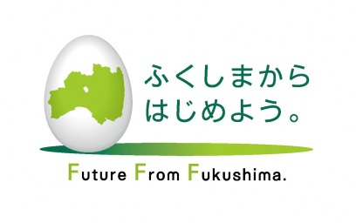
◆ お申込み・お問い合わせ ◆

（公財）福島県産業振興センターエネルギー・エージェンシーふくしま

〒963-0215 郡山市待池台1-12

Tel:024-963-0121 Fax:024-963-0122 E-mail : e.a.fukushima@f-open.or.jp
送付先 エネルギー・エージェンシーふくしま 行き
FAX : 024-963-0122 E-mail : e.a.fukushima@f-open.or.jp

令和元年度第１回福島県再生可能エネルギー関連産業推進研究会
参加申込書
1 | 会社・団体名、所属 |  | 交流会
 | 役職 | 名前 | 参加・不参加
 | 電話 | E-mail
2 | 会社・団体名、所属 |  | 交流会
 | 役職 | 名前 | 参加・不参加
 | 電話 | E-mail
3 | 会社・団体名、所属 |  | 交流会
 | 役職 | 名前 | 参加・不参加
 | 電話 | E-mail
※ 研究会では参加者相互の交流も目的としておりますので、氏名、会社・団体名、所属・役職までは一覧にし、参加者へお配りしますので御了承ください。
※ 研究会終了後に、参加者相互の交流を目的とした交流会を実施します。交流会への参加の有無を丸で囲んでお申し込みください。

申込締切：令和元年５月16日(木)

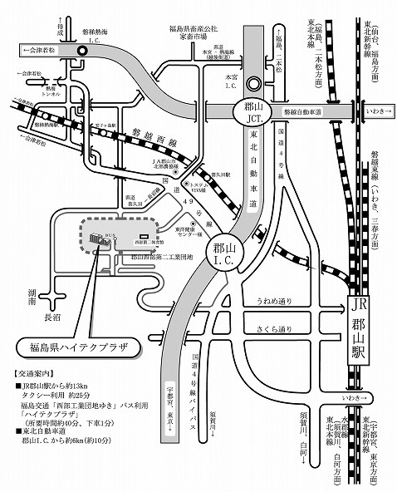
◆ アクセス ◆

◆ 事務局◆

（公財）福島県産業振興センターエネルギー・エージェンシーふくしま

